1. Используя команду cat в терминале операционной системы Linux, создать два файла Домашние животные (заполнив файл собаками, кошками, хомяками) и Вьючные животными заполнив файл Лошадьми, верблюдами и ослы), а затем объединить их. Просмотреть содержимое созданного файла. Переименовать файл, дав ему новое имя (Друзья человека).

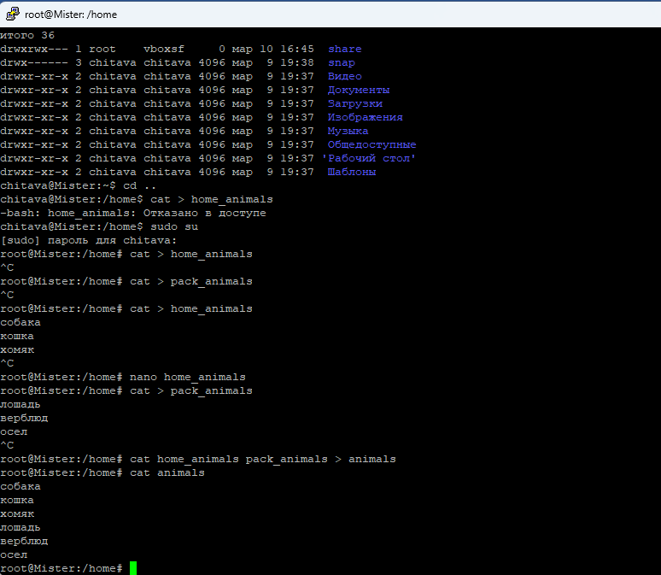

2. Создать директорию, переместить файл туда.

